МИНОБРНАУКИ РОССИИ

Федеральное государственное бюджетное образовательное учреждение высшего образования

НИЖЕГОРОДСКИЙ ГОСУДАРСТВЕННЫЙ ТЕХНИЧЕСКИЙ
УНИВЕРСИТЕТ им. Р.Е.АЛЕКСЕЕВА

Институт радиоэлектроники и информационных технологий
Кафедра информатики и систем управления

Лабораторная работа № 3 «Знакомство с системой контроля версий Git.»
(наименование темы проекта или работы)

ОТЧЕТ
по лабораторной работе
по дисциплине
Информатика и компьютерные технологии .
(наименование дисциплины)

РУКОВОДИТЕЛЬ:
________________ Шагалова П.А. .
(подпись) (фамилия, и.,о.)

СТУДЕНТ:
________________ Хаченков О.И. .
(подпись) (фамилия, и.,о.)

22-ВМв .
(шифр группы)

Работа защищена «___» ____________
С оценкой ________________________

Нижний Новгород 2023
Задание к выполнению лабораторной работы № 3.
Знакомство с системой контроля версий Git.
Задание на лабораторную работу:
Зарегистрировать аккаунт на GitHub, установить git с официального сайта, создать свой главный репозиторий на GitHub, создать главный репозиторий на GitHub методом «Fork», создать локальную копию главного репозитория, добавить новые файлы в репозиторий, сохранить изменения файлов, отправит изменения в главный репозиторий, создать Pull Request.
Цель работы:
Ознакомиться c базовыми операциями, которыми необходимо владеть для работы с системой контроля версий Git: научиться создавать главный репозиторий на GitHub, создать локальную копию главного репозитория, добавить новые файлы в репозиторий, сохранить изменения файлов, отправит изменения в главный репозиторий, получить изменения из главного репозитория, научиться разрешать конфликты и создавать Pull Request’ы.
Ход работы:
- Регистрация аккаунта на GitHub и создание главного репозитория.

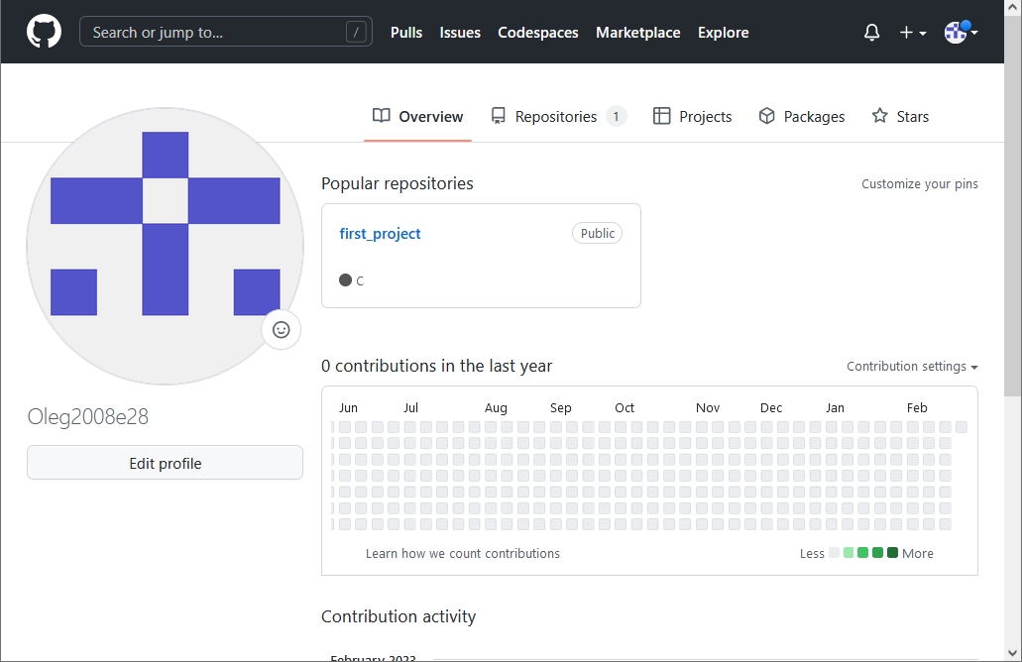
Рисунок 1 – Зарегистрированный аккаунт на GitHub

- Копирование исходный репозитория https://github.com/OrangeRedeng/Spring_2023 себе на аккаунт.

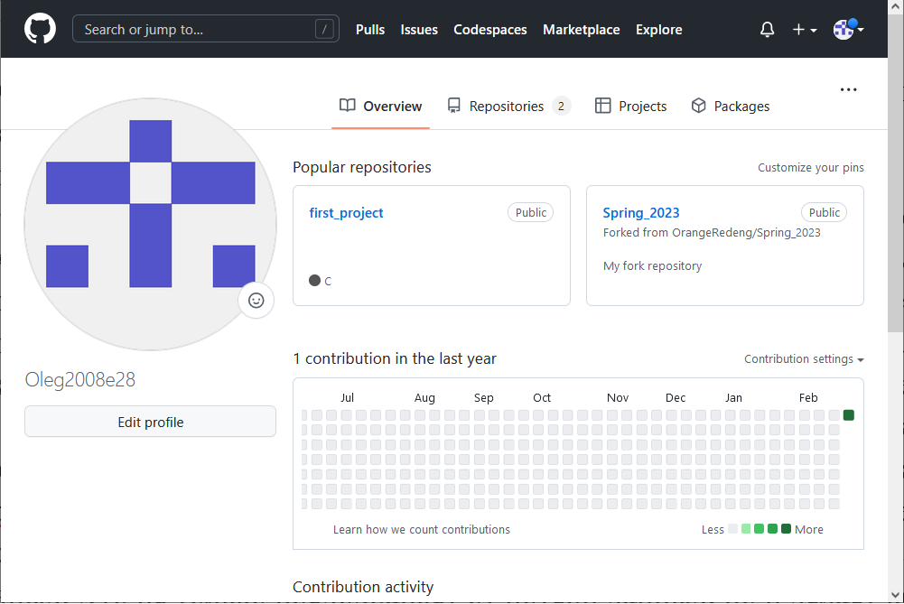
Рисунок 2 – Скопированный репозиторий Spring_2023

- Создание локальной копии главного репозитория.
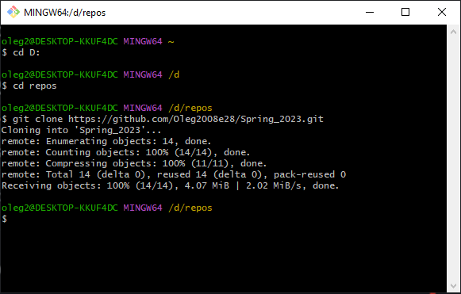
Рисунок 3 – Создание локальной копии репозитория Spring_2023

- Создание в локальном репозитории Spring_2023 папок с новыми файлами.

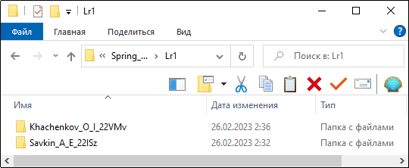
Рисунок 4 – Создание новой папки

- Сохранение добавления и изменения файлов

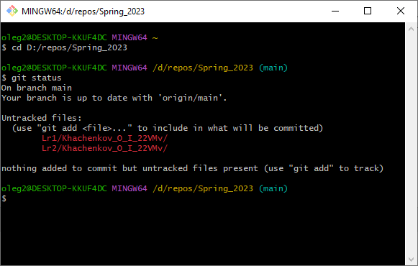

Рисунок 5 – Git пока еще не отслеживает добавленные файлы
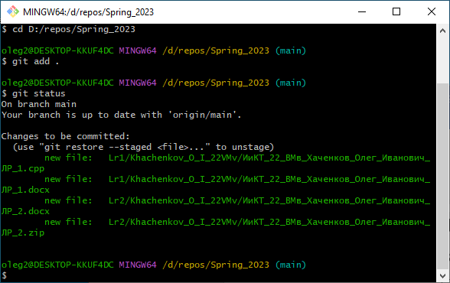
Рисунок 6 – Git обнаруживает файлы после команды добавления $ git add .

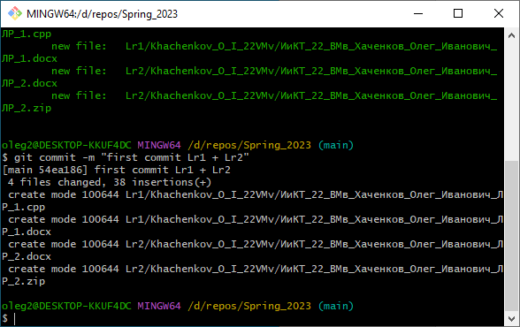

Рисунок 7 – Выполнен первый commit
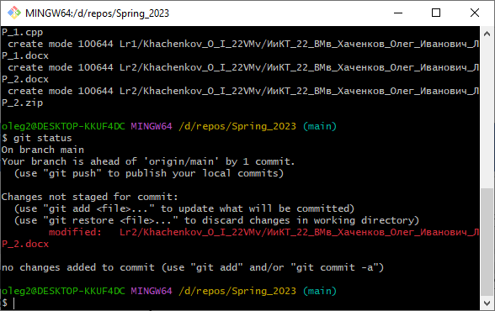
Рисунок 8 – Git отслеживает изменения, внесенные в файлы.

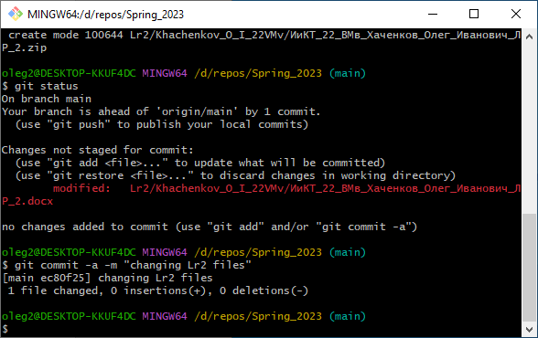
Рисунок 9 – Commit измененных файлов.

- Отправка изменений в главный репозиторий

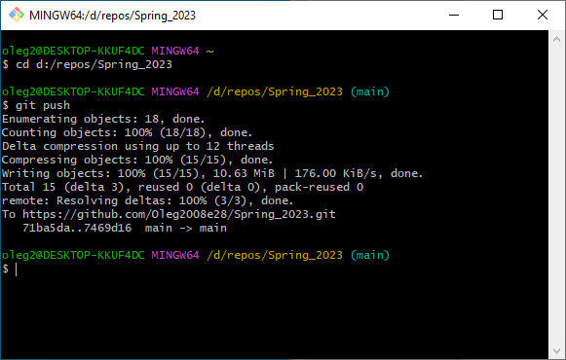
Рисунок 10 – Изменения в главный репозиторий внесены.

- Получение изменений из главного репозитория

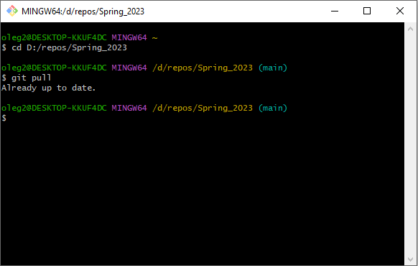
Рисунок 11 – Содержимое локального и главного репозиториев одинаково.

- Создание Pull Request’ов.
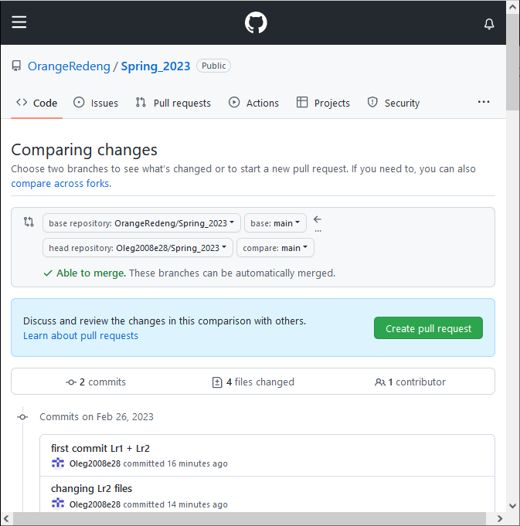
Рисунок 12 – Окно создания Pull Request’ов.

Вывод:
В ходе данной работы ознакомились с базовыми операциями, которыми необходимо владеть для работы с системой контроля версий Git: научились создавать главный репозиторий на GitHub, создавать локальную копию главного репозитория, добавлять новые файлы в репозиторий, сохранять изменения файлов, отправлять изменения в главный репозиторий, получать изменения из главного репозитория, создавать Pull Request’ы.

